2018 土木野球大会実施要項

1. 日程

11 月 14 日（土）9時30分から15時30分

# 2. 会場

富田緑地運動広場，第一，第二運動広場

## 3. リーグ表

総当たり表

9:30 スタート

|  |  |  |  |  |  |
| --- | --- | --- | --- | --- | --- |
|  | A | B | C | D | E |
| A |  |  |  |  |  |
| B |  |  |  |  |  |
| C |  |  |  |  |  |
| D |  |  |  |  |  |
| E |  |  |  |  |  |

|  |  |
| --- | --- |
| チーム記号 | チーム名 |
| A | 材力・計安・先端合同チーム |
| B | そのへんのやつかき集め隊 |
| C | チーム計画系 |
| D | かいがんかせん |
| E | ほぜん |

## 4. タイムテーブル

|  |  |  |  |
| --- | --- | --- | --- |
| **時間** | **第一運動広場** | **第二運動広場** | **審判** |
| 9:30~10:20 | A-B | C-D | E |
| 10:30~11:20 | A-E | B-C | D |
| 11:30~12:20 | A-D | B-E | C |
| 12:20~13:30 | 昼休憩 | | |
| 13:30~14:20 | A-C | D-E | B |
| 14:30~15:20 | B-D | C-E | A |

1. 審判

各グラウンド試合をしていないチームから最低2名ずつ（計4名）選出し，審判をしてください．その場合，1塁塁審は2塁も判定してもらい，主審は3塁も判定してもらいます．

1. 持ち物

グローブ，バット，その他野球道具，水分，タオル，**マスク**

（試合球は運営側で集めた費用から準備します．）

1. 当日の決行について少雨決行とします．

中止の場合は 7 時30分までに代表者に連絡致します．中止の場合，後日代表者を招集し試合球の配布，賞品のじゃんけん争奪戦を行います．

1. ルール

・試合時間は50 分（ただし 7 点差でコールド）

・試合終了予定時刻の 10 分前の時点で，表ならその回の裏まで，裏ならその回で試合終了（審判の判断）

・勝ち点(勝ち：3点，引き分け：1点，負け：0点)で順位を決定する．勝ち点が同じ場合は得失点差(得点－失点)により決定する．得失点差も同じ場合は代表者3名によるジャンケンにより決定する．

・試合開始が遅くなっても延長はできない．終了時間は厳守！

・守備は 9 人とするが，打順に関しては 9 人以上であれば何人でもかまわない．（事情があり守備が 9 人揃わない場合でもそのチームが良ければ試合続行可能）

・ランニングホームラン，スリーベースヒットなし（ツーベースまで）ただし場外ホームランは「ホームラン」とする．

・ランナーの進塁も 2 つまで．

・リードは 2m 以内，盗塁，牽制球なし．

・暴投，ボーク，パスボール，ワイルドピッチなし．

・犠牲バント，犠牲フライあり．

・ピッチャーは出来る限り現役学生・教員のみ．

・２チーム以上にまたがっての参加は基本的に NG でお願いします．仮にチームメンバーが足りず，他のチームから選手を借りる場合には，対戦相手のチームからちゃんと許可を受けたうえ，その選手に関する納得のいくようなルールを設定してください．

1. 女性用ルール

・ピッチャーは半分の距離から投げる．（それでも打てない場合は近くから下投げでも良い）

・三振無し，四球なし．

・外野手はボールに触れることを禁止する．

・女性が打った打球の処理は煮るなり焼くなり好きにしてよい．

1. ファウルボールについてなるべく，ボールが飛んだ方向のベンチの方が取りに行ってください．試合球が少ないので，皆さんでボールをなくさないよう協力してボールを拾ってください．
2. ストライクゾーンについて

公認野球規則では「打者の肩の上部とユニホームのズボンの上部との中間点に引いた水平のラインを上限とし，ひざ頭の下部のラインを下限とするホームベース上の空間（図の薄い黄色で示した範囲）」となっています．両チームを公平に判定していただければ，大体でいいです．しかし，これでは狭いかもしれないので球審の判断でストライクゾーンをある程度広げて判定してください．

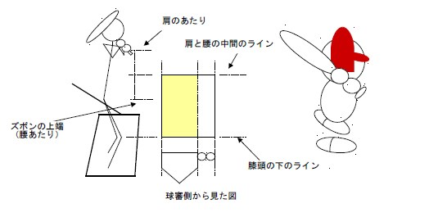

1. 会場の地図

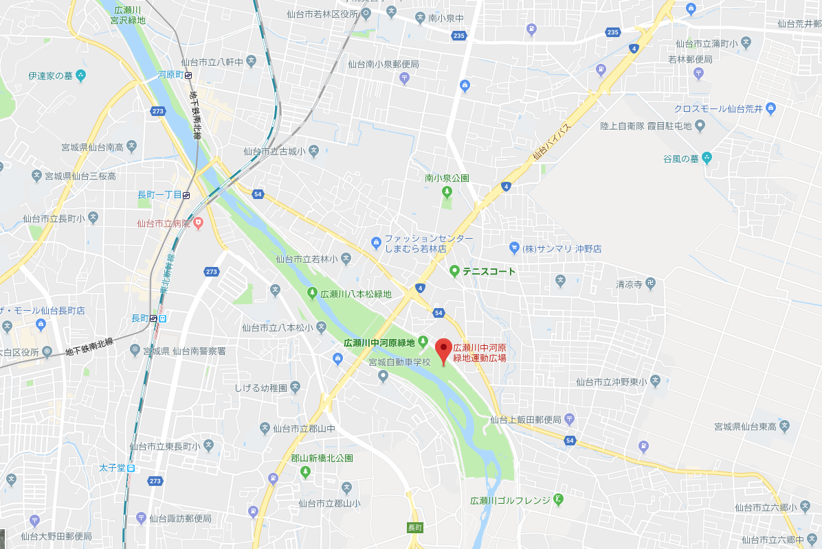

住所

宮城県仙台市若林区若林七丁目地先

＜コロナ対策について＞

* 試合に出場している人以外は，原則として全員マスクを着用する．ベンチ内の控え選手も同様．
* 各自，当日の朝に「検温チェック」をすること．
* タオル，ペットボトル，コップ等の共有は避けること．

運営側で消毒液を用意致しますので，適宜利用し，感染対策にご協力ください

何か質問等ございましたら，鈴木([toshiya.suzuki.p1@dc.tohoku.ac.jp](mailto:toshiya.suzuki.p1@dc.tohoku.ac.jp))までご連絡ください．